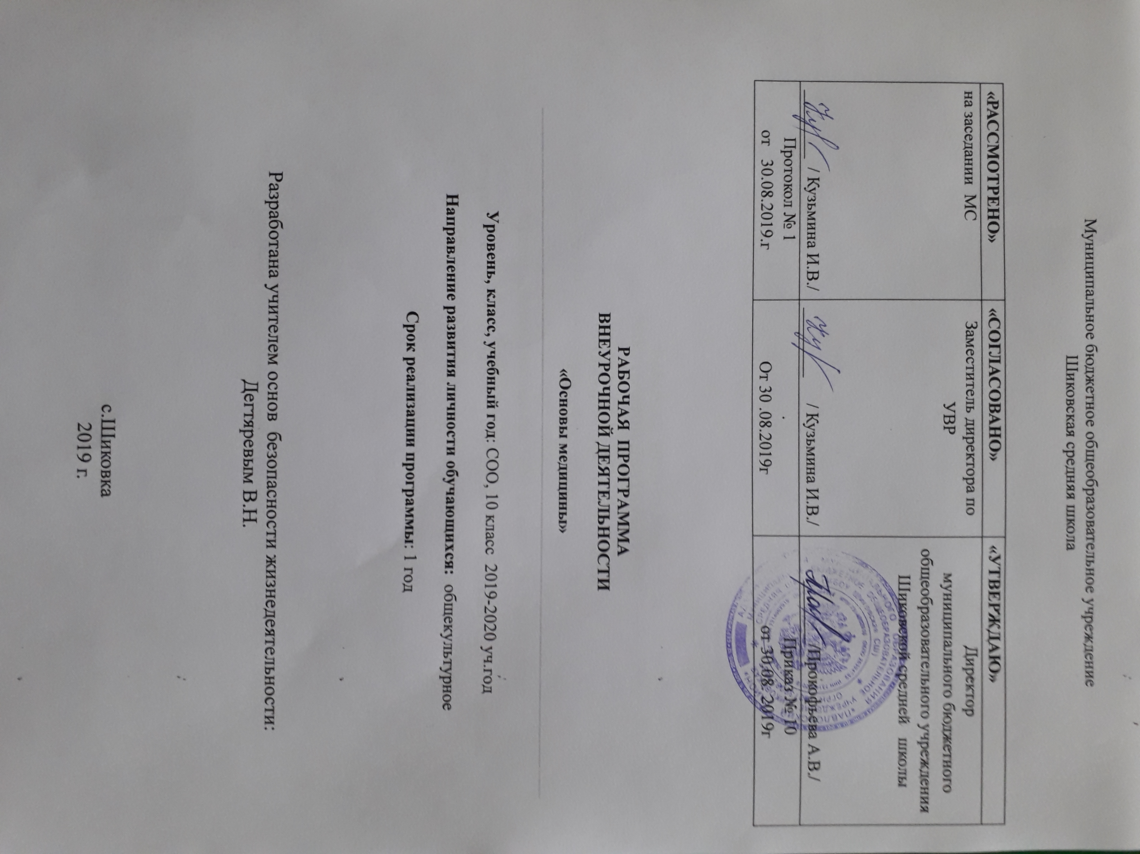

Планируемые результаты освоения обучающимися программы внеурочной деятельности
Уровень результатов деятельности.
1. Результаты первого уровня - приобретение учащимися знаний в области основ медицинских знаний и оказания первой помощи, понимания необходимости использования ЗУНов в повседневной жизни;
2. Результаты второго уровня - сформировать у учащихся практические умения и навыки применения правил доврачебной помощи;
3. Результаты третьего уровня - приобретение учащимися навыков и опыта самостоятельно принимать обоснованные решения в конкретной опасной ситуации с учётом реально складывающейся обстановки и индивидуальных возможностей.
Результаты в сфере личностных универсальных учебных действий:
• усвоение правил оказания первой помощи в повседневной жизни, в неотложных ситуациях пострадавшим;
• формирование понимания ценности здорового и безопасного образа жизни;
• формирование готовности и способности вести диалог с другими людьми и достигать в нём взаимопонимания;
• освоение социальных норм, правил поведения, ролей и форм социальной жизни в группах и сообществах, включая взрослые и социальные сообщества;
• развитие компетентности в решении моральных проблем на основе личностного выбора, формирование нравственных чувств и нравственного поведения, осознанного и ответственного отношения к собственным поступкам;
• формирование коммуникативной компетентности в общении и сотрудничестве со сверстниками.
Результаты в сфере регулятивных универсальных учебных действий:
• умение самостоятельно планировать пути достижения целей защищённости, в том числе альтернативные, осознанно выбирать наиболее эффективные способы решения учебных и познавательных задач;
• умение самостоятельно определять цели своего обучения, ставить и формулировать для себя новые задачи в учёбе и познавательной деятельности, развивать мотивы и интересы своей познавательной деятельности;
• умение соотносить свои действия с планируемыми результатами курса, осуществлять контроль своей деятельности в процессе достижения результата, определять способы действий в опасных и неотложных ситуациях в рамках предложенных условий и требований, корректировать свои действия в соответствии с изменяющейся ситуацией;
• умение оценивать правильность выполнения учебной задачи в области оказания первой помощи, собственные возможности её решения;
• владение основами самоконтроля, самооценки, принятия решений и осуществления осознанного выбора в учебной и познавательной деятельности.
Результаты в сфере познавательных универсальных учебных действий:
• умение определять понятия, создавать обобщения, устанавливать аналогии, классифицировать, самостоятельно выбирать основания и критерии (например, для классификации инфекционных заболеваний), устанавливать причинно-следственные связи, строить логическое рассуждение, умозаключение (индуктивное, дедуктивное и по аналогии) и делать выводы;
• умение создавать, применять и преобразовывать знаки и символы, модели и схемы для решения учебных и познавательных задач;
• освоение приёмов действий при оказании первой помощи в опасных и неотложных ситуациях пострадавшим.
Результаты в сфере коммуникативных универсальных учебных действий:
• умение организовывать учебное сотрудничество и совместную деятельность с учителем и сверстниками; работать индивидуально и в группе: находить общее решение и разрешать конфликты на основе согласования позиций и учёта интересов; формулировать, аргументировать и отстаивать своё мнение;
• формирование и развитие компетентности в области использования информационно-коммуникационных технологий;
• формирование умений взаимодействовать с окружающими, выполнять различные социальные роли во время и при оказании первой помощи в ситуациях различного характера.
Содержание программы внеурочной деятельности

Раздел 1. ОБЩИЕ ПРИНЦИПЫ ПЕРВОЙ ПОМОЩИ (1 час).
Первая помощь. Принципы оказания первой помощи. Последовательность действий, обращение с пострадавшим. Средства первой помощи .
Раздел 2. ПЕРВАЯ ПОМОЩЬ ПРИ ТРАВМАТИЧЕСКИХ ПОВРЕЖДЕНИЯХ (10 часов).
Травма/повреждение, ушиб, сдавление, вывих, ссадина, рана. Признаки, первая помощь.
Повязка на палец, кисть, локтевой сустав.
Повязка на плечевой сустав, грудь.
Повязка на голову, глаз, пращевидная повязка.
Повязка на таз, коленный сустав, голеностоп.
Виды кровотечение, их признаки и характеристика. Приёмы остановки кровотечения. Первая помощь при носовом кровотечении.
Примеры остановки кровотечения максимальным фиксированным сгибанием конечности. Точки пальцевого прижатия для остановки артериального кровотечения. Наложение резинового жгута: этапы наложения жгута. Ошибки при наложении жгута.
Закрытые и открытые переломы, признаки, первая помощь. Принципы иммобилизации и транспортировки при переломах.
Способы иммобилизации и транспортировки при переломах: использование повязки, шиныТравматический шок. Степени шока и их признаки. Оказание первой помощи при шоке. Запрещающие действия в рамках оказания первой помощи при шоковом состоянии.
Раздел 3. ПЕРВАЯ ПОМОЩЬ ПРИ ТЕРМИЧЕСКИХ ПОРАЖЕНИЯХ И НЕСЧАСТНЫХ СЛУЧАЯХ (5 часов).
Степени ожогов. Запрещающие действия при оказании помощи пострадавшим. Первая помощь. Химический ожог: кислотами, щелочами, перекисью водорода. Первая помощь. Химические поражения глаз. Солнечный ожог.
Причины электротравмы. Варианты прохождения электрического тока по телу. Первая помощь при электротравме: прекардиальный удар, непрямой массаж сердца, искусственное дыхание.
Признаки отморожения. Степени отморожения. Порядок оказания первой помощи при отморожениях.
Виды утоплений, причины. Первая помощь при утоплении: искусственное дыхание, непрямой массаж сердца.
Познавательная игра «Первая помощь при термических поражения и несчастных случаях».
Раздел 4. ПЕРВАЯ ПОМОЩЬ ПРИ ОТРАВЛЕНИЯХ (5 часов).
Виды отравлений. Способы проникновения токсинов в организм человека. Причины пищевых отравлений, симптоматика, первая помощь. Отравления ядовитыми ягодами и грибами, симптоматика, первая помощь.
Признаки и первая помощь при отравлениях алкоголем, никотином.
Признаки и первая помощь при отравлениях угарным газом, фосфорорганическими соединениями, уксусной кислотой.
Признаки и первая помощь при отравлениях медицинскими лекарствами, ртутью.
Подготовка и защита проектов.
Раздел 5. ПЕРВАЯ ПОМОЩЬ ПРИ ИНФЕКЦИОННЫХ ЗАБОЛЕВАНИЯХ (10 часов).
Инфекционные болезни – болезни, вызванные вредоносными микроорганизмами. Источники инфекций, классификация, пути передачи. Мероприятия по уничтожению вредоносных микроорганизмов. Иммунитет. Разновидность иммунитета.
Дизентерия, сальмонеллез, ботулизм, брюшной тиф, холера, стафилококк, гепатит А, пищевые токсикоинфекции - пути передачи и источники заболевания, симптомы, инкубационный период и продолжительность заболевания, влияние и последствия болезни на организм, необходимые мероприятия в отношении больных.
Дифтерия, туберкулёз, грипп, ветряная оспа, корь, краснуха - пути передачи и источники заболевания, симптомы, инкубационный период и продолжительность заболевания, влияние и последствия болезни на организм, необходимые мероприятия в отношении больных.
Клещевой энцефалит, клещевой боррелиоз, малярия, чума, столбняк - пути передачи и источники заболевания, симптомы, инкубационный период и продолжительность заболевания, влияние и последствия болезни на организм, необходимые мероприятия в отношении больных.

Аскаридоз - пути передачи и источники заболевания, симптомы, инкубационный период и продолжительность заболевания, влияние и последствия болезни на организм, необходимые мероприятия в отношении больных.
ВИЧ-инфекция, гепатит В и С - пути передачи и источники заболевания, симптомы, инкубационный период и продолжительность заболевания, влияние и последствия болезни на организм, необходимые мероприятия в отношении больных.
Бешенство, ГЛПС - пути передачи и источники заболевания, симптомы, инкубационный период и продолжительность заболевания, влияние и последствия болезни на организм, необходимые мероприятия в отношении больных.
Подготовка и защита проектов.
Раздел 6. ПЕРВАЯ ПОМОЩЬ ПРИ ВНЕЗАПНЫХ ЗАБОЛЕВАНИЯХ (3 часа).
Правила оказания первой помощи при инфаркте. Проявления гипертонического криза, первая помощь. Первые признаки инсульта, первая помощь до приезда «скорой помощи».
Причины обморока. Симптомы обморока. Действия при потери сознания. Диабетическая кома, первая помощь.
Познавательная игра «Основы медицинских знаний и правила оказание первой помощи».

Тематическое планирование
№ раздела | Тема раздела | Количество часов:
№ раздела | Тема раздела | всего | теория | практика
1 | ОБЩИЕ ПРИНЦИПЫ ПЕРВОЙ ПОМОЩИ | 1 | 1
2 | ПЕРВАЯ ПОМОЩЬ ПРИ ТРАВМАТИЧЕСКИХ ПОВРЕЖДЕНИЯХ | 10 | 4 | 6
3 | ПЕРВАЯ ПОМОЩЬ ПРИ ТЕРМИЧЕСКИХ ПОРАЖЕНИЯХ И НЕСЧАСТНЫХ СЛУЧАЯХ | 5 | 4 | 1
4 | ПЕРВАЯ ПОМОЩЬ ПРИ ОТРАВЛЕНИЯХ | 5 | 4 | 1
5 | ПЕРВАЯ ПОМОЩЬ ПРИ ИНФЕКЦИОННЫХ ЗАБОЛЕВАНИЯХ | 10 | 1 | 9
6 | ПЕРВАЯ ПООМЩЬ ПРИ ВНЕЗАПНЫХ ЗАБОЛЕВАНИЯХ | 3 | 2 | 1
Всего: 34 часа

Тематическое планирование .
№  урока | Название занятия, практических работ, экскурсий, проектов (формы организации). | Количество часов
Раздел 1. ОБЩИЕ ПРИНЦИПЫ ПЕРВОЙ ПОМОЩИ (1 час).
1 | Общие принципы первой помощи (лекция). | 1
Раздел 2. ПЕРВАЯ ПОМОЩЬ ПРИ ТРАВМАТИЧЕСКИХ ПОВРЕЖДЕНИЯХ (10 часов).
2 | Травмы (лекция). | 1
3  4  5  6 | Первая помощь при ранениях (практические занятия). | 4
7 | Первая помощь при кровотечениях (лекция). | 1
8 | Первая помощь при кровотечениях (практическое занятие). | 1
9 | Переломы (лекция). | 1
10 | Способы иммобилизации и транспортировки при переломах  (практическое занятие). | 1
11 | Травматический шок (лекция). | 1
12 | Ожог (лекция). | 1
13 | Электротравма (лекция). | 1
14 | Отморожение (лекция). | 1
15 | Утопление (лекция). | 1
16 | Первая помощь при травматических повреждениях, термических поражениях и несчастных случаях (познавательная игра). | 1
Раздел 4. ПЕРВАЯ ПОМОЩЬ ПРИ ОТРАВЛЕНИЯХ (5 часов).
17 | Отравления. Пищевые отравления (семинар). | 1
18 | Отравления алкоголем, никотином (семинар). | 1
19 | Отравление угарным газом, фосфорорганическими соединениями, уксусной кислотой (семинар). | 1
20 | Отравления медицинскими лекарствами, ртутью (семинар). | 1
21 | Первая помощь при отравления (проектная деятельность). | 1
Раздел 5. ПЕРВАЯ ПОМОЩЬ ПРИ ИНФЕКЦИОННЫХ ЗАБОЛЕВАНИЯХ (10 часов).
22 | Инфекционные заболевания (лекция). | 1
23  24 | Кишечные инфекции (семинар). | 1
25  26 | Инфекции дыхательных путей (семинар). | 1
27 | Кровяные инфекции (семинар). | 1
28 | Гильминтозы (семинар). | 1
29 | Контактно-бытовые инфекции (семинар). | 1
30 | Зоонозные и природно-очаговые инфекции (семинар). | 1
31 | Первая помощь при инфекционных заболеваниях  (проектная деятельность). | 1
Раздел 6. ПЕРВАЯ ПОМОЩЬ ПРИ ВНЕЗАПНЫХ ЗАБОЛЕВАНИЯХ (3 часа).
32 | Инфаркт. Гипертонический криз. Инсульт (лекция). | 1
33 | Обморок. Диабетическая кома (лекция). | 1
34 | Основы медицинских знаний и правила оказание первой помощи (познавательная игра). | 1
Всего: 34 часа

